

SK 네트웍스 Family AI 29기 : 2팀 / 머신러닝 / 딥러닝 학습 결과서

산출물 단계 | 데이터 전처리
제출 일자 | 2026. 8. 7.
깃허브 경로 | https://github.com/SKNETWORKS-FAMILY-AICAMP/SKN29-FINAL-2TEAM
작성 팀원 | 임준

머신러닝 / 딥러닝 모델 학습 (ML / DL Training)
- 개요
- 목표 : 벡터 검색으로 뽑은 근거 청크 가운데 「실행 과업 서술」만 남기고 「사업관리 보일러플레이트」를 걸러내는 이진 분류기를 만들어, 업무 추출 에이전트에 투입되는 근거의 정밀도를 높인다.
- 문제 정의 : 제안요청서를 임베딩해 유사도 검색하면 「사업 수행 범위에 포함된 업무 영역」 같은 사업관리 보일러플레이트가 상위에 잡히고 실제 과업이 검색되지 않는다(2026-08-05 실측, 실행 과업 0건 추출). 원인은 목차·서식·입찰 조건·평가표가 과업 서술과 어휘를 상당 부분 공유하는 데 있다. 벡터 유사도만으로는 이 둘을 가르지 못하므로, 청크 단위 지도학습 분류기로 분리한다.
- 사용 프레임워크 : scikit-learn 1.8.0, XGBoost 3.2.0, pandas 3.0.2, NumPy 2.4.4, joblib 1.5.3 (Python 3.11). 딥러닝 프레임워크는 쓰지 않았다 — 학습 데이터가 456건이라 사전학습 인코더를 fine-tuning하면 과적합이 지배적이 되고, 선형 모델 대비 이득을 확인할 표본이 없다.
- 모델 선정 및 비교
2.1 후보 모델 목록
유형 | 모델명 | 선정 근거 | 학습 데이터 | 비고
Baseline | TF-IDF(word) + Logistic Regression | 해석 가능한 선형 기준선. 어떤 단어가 판단을 밀었는지 계수로 확인된다 | 청크 456건 중 학습 342건 | 1-2gram, min_df=2
ML | TF-IDF(char_wb) + Logistic Regression | 한국어 교착어 특성상 어절 단위 분리가 불안정해 문자 n-gram으로 보완 | 동일 | 2-5gram
ML | TF-IDF(word+char) + Logistic Regression | 두 표현을 FeatureUnion으로 결합해 어휘·형태 신호를 함께 사용 | 동일 | 최종 선정 계열
ML | TF-IDF(word) + LinearSVC | 고차원 희소 행렬에서 강한 마진 기반 분류기. 확률은 Platt 보정 | 동일 | CalibratedClassifierCV
ML | TF-IDF(word) + XGBoost | 비선형·상호작용 포착 가능성 확인용 트리 앙상블 | 동일 | n_est=300, depth=6
누수 검증 | block_type + token_cnt 만 (본문 미사용) | 메타데이터만으로 얼마나 맞히는지 재서 피처 누수 상한을 정량화 | 동일 | §2.3 참조

2.2 모델 비교 기준
비교 지표 | 산출식 / 측정 대상 | 목표값 | 비고
F1 (macro) | 두 클래스 F1의 단순 평균 | ≥ 0.85 | 양성 18.6%의 불균형을 보정하는 주 지표
Recall (과업) | 실제 과업 중 찾아낸 비율 | ≥ 0.90 (최우선) | 놓친 과업은 근거가 사라져 업무가 생성되지 않는다. 오탐보다 누락이 더 비싸다
Precision (과업) | 과업이라 판정한 것 중 실제 과업 비율 | ≥ 0.70 | 오탐은 LLM 단계에서 한 번 더 걸러진다
Accuracy | 전체 정답률 | ≥ 0.90 | 불균형 때문에 단독 판단 금지 — 전부 0으로 찍어도 0.814
ROC-AUC | 임계치 무관 순위 품질 | ≥ 0.90 | 근거를 점수순으로 자를 때의 여유 확인

2.3 실험 파이프라인 및 누수 통제
데이터 : 로컬 pgvector 에 적재된 활성 청크 456건 전수. 원천은 PDF 3건(감리용역 제안서 · 정보시스템 구축 제안요청서 · 제품 카탈로그)이며, Docling HybridChunker 로 512토큰 상한·오버랩 없이 잘린 것을 그대로 쓴다.
라벨링 : 본문을 직접 읽어 이진 라벨을 부여했다. 1 = 실행 과업 서술(요구사항 상세, 과업 내용, 수행·검토 방안, 산출물과 제출 시기, 준수해야 할 실행 조건, 인력 자격 요건). 0 = 비과업(목차, 서식·양식, 표 머리글 조각, 입찰·계약·평가 조건, 제품 카탈로그, 이미지 캡션). 결과 양성 85건(18.6%). 경계 사례는 규칙으로 고정했다 — 요구사항 ID와 명칭만 있고 상세 설명이 없으면 0, 「제안서 작성 항목/방법」 표는 0.
분할 : 층화 추출로 학습 342건 / 홀드아웃 114건(75:25). 모델 선택은 학습 342건에 대한 5-fold Stratified CV 로만 하고, 홀드아웃은 최종 1회 확인에만 썼다.
피처 누수 통제 : block_type 과 token_cnt 는 본선 피처에서 제외했다. 라벨과 강하게 상관되기 때문이다 — LIST_ITEM 은 양성 비율 48.8%, PICTURE 는 0%, 20토큰 이하 청크는 양성이 하나도 없다. 이 상관은 데이터의 성질이 아니라 파싱 파이프라인의 부산물이다(표를 행 단위로 재생성하면서 짧은 TABLE 청크가 대량 발생). 따라서 두 피처를 쓰면 모델이 본문이 아니라 청크의 출신을 학습하게 되고, 파싱 규칙이 바뀌면 성능이 무너진다. 실제로 EXP-09(메타데이터만)가 F1 0.600 을 내고, EXP-07(본문+메타데이터)은 본문만 쓴 EXP-06 보다 낮았다.
- 학습 조건 및 성능 결과
3.1 실험 결과 비교
- 최종 선정 모델 : TF-IDF(word 1-2gram + char_wb 2-4gram) + Logistic Regression (C=10.0, class_weight=balanced) — EXP-10
파라미터 | 값 | 탐색 범위 | 선정 근거 | 적용 모델 | 비고
C (역정규화 강도) | 10.0 | 0.3 / 1.0 / 3.0 / 10.0 | Grid Search (5-fold, F1 macro) | LogReg | 32조합 전수 탐색
class_weight | balanced | none / balanced | 불균형 보정. 미적용 시 Recall 0.032 | LogReg | 단일 변경으로 F1 +0.179
word ngram_range | (1, 2) | (1,1) / (1,2) | 바이그램이 「제시하여야 한다」류 어구를 포착 | word TF-IDF | min_df=2
char ngram_range | (2, 4) | (2,4) / (2,5) | 5-gram은 피처만 늘고 CV 개선 없음 | char_wb TF-IDF | min_df=2
max_features | word 20,000 / char 30,000 | 고정 | 실제 사용 17,067차원으로 상한에 못 미침 | TF-IDF | sublinear_tf=True

3.2 과적합 · 과소적합 관리 및 개선 방향
구분 | 실험 # | 설정 | 결과 및 비고
Baseline | EXP-01 | TF-IDF(word) + LogReg | Acc 0.819 / F1m 0.480 / Recall 0.032 — 사실상 전부 음성으로 찍는다
ML | EXP-02 | TF-IDF(char_wb) + LogReg | Acc 0.825 / F1m 0.510 / Recall 0.063
ML | EXP-03 | word+char union + LogReg | Acc 0.868 / F1m 0.699 / Recall 0.327 — 결합만으로 F1 +0.219
ML | EXP-04 | TF-IDF(word) + LinearSVC | Acc 0.897 / F1m 0.821 / Recall 0.671, train F1m 0.995 (격차 0.174)
ML | EXP-05 | TF-IDF(word) + XGBoost | Acc 0.863 / F1m 0.754 / AUC 0.879 — 희소 고차원에서 선형 모델보다 열세
ML | EXP-06 | word+char + LogReg, class_weight=balanced | Acc 0.918 / F1m 0.878 / Recall 0.922 — 불균형 보정이 가장 큰 단일 개선
누수 상한 | EXP-09 | block_type + token_cnt 만 (본문 미사용) | F1m 0.600 / AUC 0.737 — 메타데이터만으로도 우연 이상을 맞힌다
Ablation | EXP-07 | 본문 + block_type + token_cnt | F1m 0.856 — EXP-06(0.878)보다 낮다. 누수 피처는 넣으면 오히려 손해
최종 | EXP-10 | EXP-06 + Grid Search 튜닝 | CV F1m 0.9098 ± 0.020 (최종 선정)
과적합 진단 | LC | Learning Curve (5-fold) | train F1m이 모든 구간에서 1.000. 격차 0.204 → 0.090 으로 줄지만 수렴 전
일반화 진단 | LODO | Leave-One-Document-Out | RFP 0.585 / 감리제안서 0.762 — 새 문서에서는 크게 떨어진다

진단 1 — 과적합이 실재한다. 학습곡선에서 train F1(macro)이 모든 구간에서 1.000 이다. 17,067차원 희소 피처에 학습 표본이 342건이라 학습 데이터를 통째로 외울 수 있는 조건이다. 다만 validation 은 0.796 → 0.910 으로 단조 증가하고 격차는 0.204 → 0.090 으로 계속 줄고 있어, 아직 데이터가 부족한 구간이지 모델이 과하게 복잡한 구간은 아니다. 곡선이 평탄해지지 않았다는 것은 표본을 늘리면 아직 더 좋아진다는 뜻이다.
진단 2 — 문서 간 일반화는 훨씬 약하다. 학습에 쓴 문서를 통째로 빼고 평가하는 Leave-One-Document-Out 에서 F1(macro)이 RFP 0.585, 감리 제안서 0.762 로 떨어진다. 무작위 분할의 0.910 과 큰 차이인데, 원인은 같은 문서 안의 청크가 어휘를 공유해 무작위 분할에서는 사실상 같은 문서를 보고 맞히기 때문이다. 현재 모델의 실효 성능은 0.910 이 아니라 0.6~0.76 대로 보는 것이 정직하다. 다만 완전히 다른 도메인(제품 카탈로그 59건)에서는 오탐이 2건(3.4%)에 그쳐, 명백한 비과업 문서는 안정적으로 걸러낸다.
개선 방향 (우선순위 순) : ① 문서 수를 늘린다 — 현재 3건이라 문서 단위 교차검증의 분산이 크다. 10건 이상이면 LODO 수치 자체를 신뢰할 수 있다. ② 분할 기준을 문서 단위로 바꾼다 — 무작위 분할은 낙관적 편향이 있으므로 GroupKFold(group=doc_id)를 기본으로 삼는다. ③ 정규화를 강화한다 — C=10.0 은 탐색 범위의 상단이며, 데이터가 늘면 더 낮은 C 가 선택될 것으로 본다. ④ 임계치를 재조정한다 — Recall 우선 태스크이므로 0.5 대신 Precision-Recall 곡선에서 Recall 0.95 를 만족하는 지점으로 낮춘다. ⑤ 라벨 검수 — 현재 라벨은 1인 판정이므로 표본 100건에 대해 2인 교차 검수로 일치도(Cohen κ)를 측정한다.
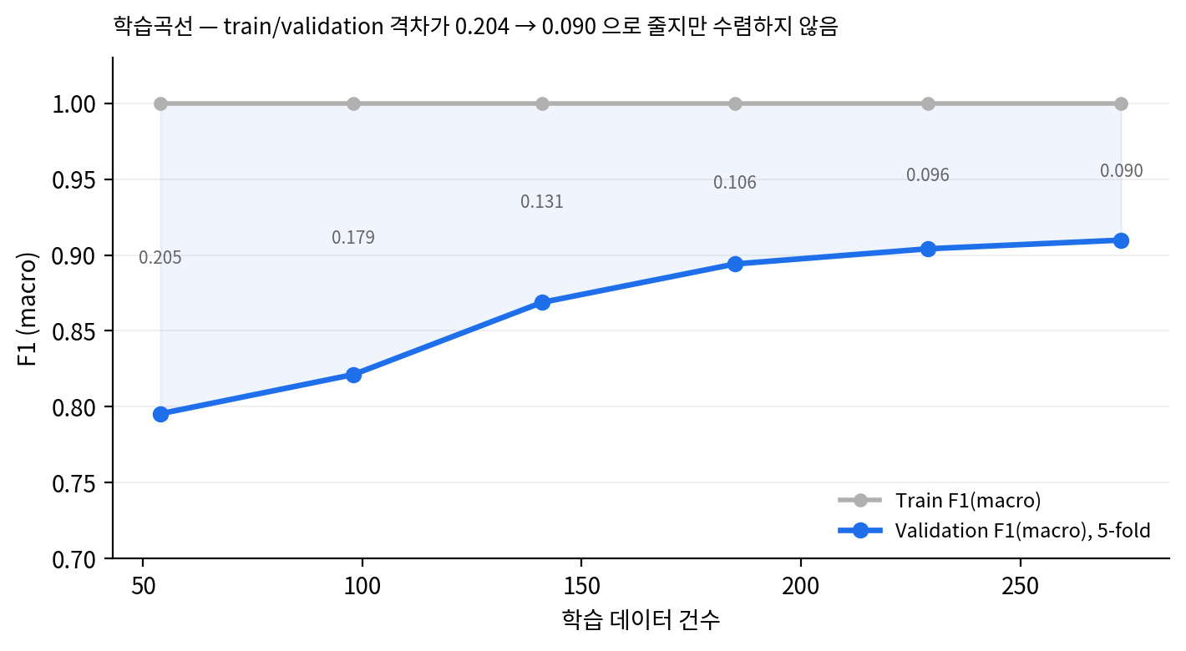
[그림 1] 학습곡선 — train 은 전 구간 1.000, validation 은 0.796 → 0.910. 격차가 줄지만 수렴하지 않았다.
- 변경 이력 및 적용 전략
변경일 | 변경자 | 변경내용 | 영향 받는 항목 | 비고
2026.08.07 | 2팀 | 초안 작성 : 라벨 기준 확정, 후보 6종 + 누수 검증 2종 실험 | 전체 | v1.0
2026.08.07 | 2팀 | EXP-10 최종 선정 및 과적합·일반화 진단 반영 | §3.1, §3.2 | v1.1

